**Виноградненский отдел МБУК ВР «МЦБ» им. М.В. Наумова**

«Не отнимай у себя завтра»

**(устный журнал)**

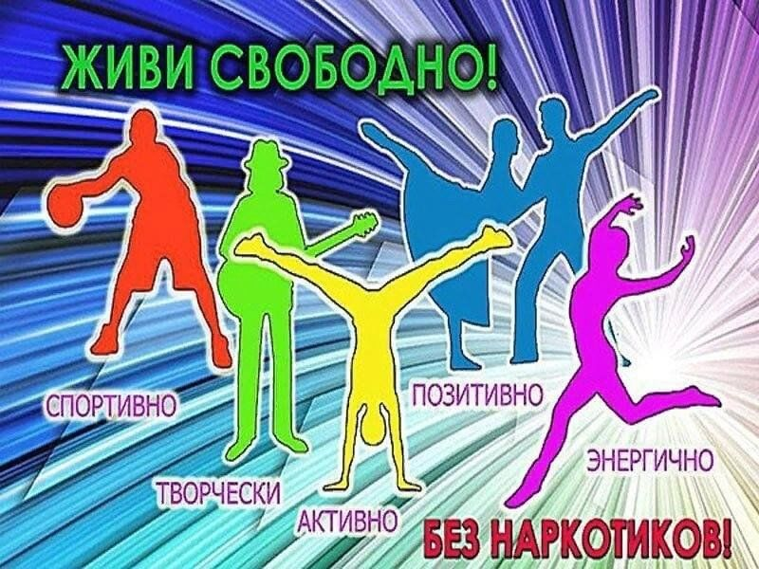

**Подготовила ведущий библиотекарь**

**Мелихова Л.И.**

**п. Виноградный**

**2025 год**

**Цель:** актуализировать тему здоровья, здорового образа жизни; дополнить представления учащихся о вредных привычках; способствовать воспитанию отрицательного отношения к табакокурению, алкоголю, наркомании; побуждать подростков к сопротивлению вредным привычкам, учить противостоять давлению сверстников; воспитывать активную жизненную позицию в положительном отношении к здоровью как величайшей ценности.

**Ход мероприятия:**

**Библиотекарь:** Здравствуйте! При встрече люди обычно говорят это хорошее слово, доброе слово, желая друг другу здоровья.

Скажите, дорогие друзья, Вы любите жизнь? Жизнь – это богатство, данное каждому изначально, и очень хочется, чтобы она была прекрасной и счастливой. А что такое хорошая жизнь? Поразмышляйте об этом, пожалуйста, каждый и запишите продолжение фразы: «Счастливая жизнь – это…»

Многие из вас записали именно так - **Жизнь = здоровье + семья + учеба + друзья.**

**Как вы видите здоровье поставлено на 1 место,** потому что если мы поставим здоровье на какое-то другое место, то не только сумма “жизнь” изменится, изменится и ее качество. Эта сумма может быть равна 30, 75, а может быть и 167 годам (длительность жизни одного из тибетских монахов).

А что такое здоровье, как его измерить?  
По определению Всемирной организации здравоохранения (ВОЗ), здоровье - это не только отсутствие болезней, но и состояние полного физического, душевного и социального благополучия.  
По данным отечественных и зарубежных ученых, на наше здоровье влияют: образ жизни (50-55 %), состояние окружающей среды (20-25 %), наследственность (20 %), здравоохранение (10 %). Получается, что в большей степени здоровье человека зависит от него самого.  
Профессор И. Брехман, стоявший у истоков валеологии, науки о здоровье, считает, что в ряду жизненных ценностей именно здоровье должно занимать первое место, а не вещи, престиж и успех. Важно, считал он, чтобы человек понял, что своим умом, волей он может сделать для сохранения и развития своего здоровья во много раз больше, чем все лекарства мира.

Итак, сегодня речь пойдет о здоровом образе жизни.

Быть здоровым - замечательно,  но непросто. Здоровье – ключевая ценность для любого человека независимо от его местожительства. Во все времена ценилась гармония духа и тела. На Руси говорили: «Здоров будешь - все добудешь!»

Основными составляющими здорового образа жизни являются:

**1 страница – отказ от курения**

Табакокурение часто относят к вредным привычкам, а ведь это одна из опасных болезней, называемая химической зависимостью. Согласно мировой статистике, ежегодно из числа курильщиков преждевременно умирают около 2,5 млн. человек. В табачном дыме около 400 компонентов, 40 из которых имеют канцерогенный эффект, т.е. способны вызвать раковые заболевания.. Особенно пагубно влияет курение на организм женщины. Очень вредно курение для детей и подростков, юношей и девушек. Ведь именно в подростковом возрасте окончательно формируется организм, который должен служить всю жизнь. Курение опасно не только для самого курильщика, но и для окружающих его людей, так называемое «пассивное курение», когда человек вынужден вдыхать дым, находясь в прокуренном помещении.

В первую очередь страдают органы дыхания. 98% смертей от рака гортани, 96% смертей от рака легких, 75% смертей от хронического бронхита и эмфиземы легких обусловлены курением. Пачка сигарет в день - это около 500 рентген облучения за год!

Курение - не безобидное занятие, которое можно бросить без усилий. Это настоящая наркомания, и тем более опасная, что многие не принимают всерьез.

**Притча о табаке**

Очень давно, когда табак только что был завезен в Армению из дальних стран, у подножия Арарата жил один мудрый старец. Он невзлюбил это одурманивающее растение и убеждал людей не пользоваться им.

Однажды он увидел, что вокруг купцов, разложивших товар, собралась толпа. Купцы кричали: «Божественный лист! Средство от всех болезней!»

Подошел старец и сказал: «Этот «Божий лист» приносит людям и другую пользу: к курящему в дом не войдет вор, его не укусит собака, он никогда не состарится».

Купцы с радостью смотрели на него. «Ты прав, о мудрый старец!» – сказали они.

– Но откуда ты знаешь о чудесных свойствах «Божественного листа»?

Мудрец пояснил: «Вор не войдет в дом курящему потому, что тот всю ночь будет кашлять, а вор не любит входить в дом бодрствующего человека.

Через несколько лет курения человек ослабнет и будет ходить с палкой! И его станут бояться собаки. Наконец, он не состарится, ибо умрет в молодости…

Отошли крестьяне от купцов и задумались…

**2 страница -** Отказ от алкогольных напитков.

Алкоголь – яд для любой живой клетки. Быстро сгорая, он отнимает у тканей и органов кислород и воду. Под действием алкоголя нарушаются чуть ли не все физиологические процессы в организме, а это может привести к тяжелым заболеваниям. Быстрее и губительнее всего алкоголь действует на клетки головного мозга, перерождается ткань почек, сердца, сосудов, печени. Опьяневший человек теряет контроль над собой и критическое отношение к своему поведению. Утрачивая сдержанность и скромность, он говорит и делает то, чего не сказал и не сделал бы в трезвом состоянии. В состоянии опьянения человек может рассказать любую тайну, теряет бдительность, перестает быть осторожным. Недаром говорится: «Что у трезвого на уме, то у пьяного на языке».

Пиво – совершенно доступный напиток для молодежи. Значит, оно безвредно? Пиво вовсе не так безобидно, как порой, кажется. Оно делается из полезного продукта – ячменя. Этот напиток содержит углеводы, белки, жиры и даже витамины. Но в процессе приготовления пива микробы брожения уничтожают все полезные компоненты, так что пользы от него, мягко говоря, нет. Кроме того, не забывайте, что это очень калорийный напиток. Постоянные потребители пива быстро толстеют.

**Портрет алкоголика**

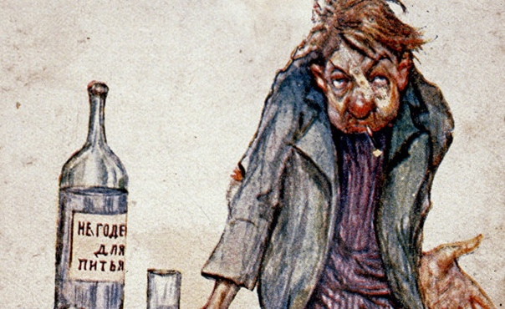Ребята, вы хотите быть на него похожим?

**3 страница - Отказ от наркотиков.**

Число наркоманов на земном шаре – 100 000 000 человек. Часто первый шаг к наркотикам делается из любопытства. До 60% наркоманов именно так «попробовали» наркотики. Наркотическая зависимость формируется очень быстро, ее процесс столь стремителен, что в 30-40 лет наркоман – это уже глубокий старик. От психологической склонности до физической зависимости проходит всего 2–3 месяца. Наркотические вещества оказывают на организм человека чрезвычайно выраженное влияние. Нервные клетки как бы сгорают, резко снижаются защитные функции организма. Страдают все органы и системы организма: поражается мышца сердца, возникают гастрит, язвенная болезнь, панкреатит, цирроз печени, желчнокаменная и почечно-каменная болезни, пневмония, плеврит, гепатит, СПИД. Нарушаются все виды обмена: белковый, углеводный, жировой. Изменения личности выражаются в прогрессирующей деградации, нередко переходящей в слабоумие.

5639 нарушений уголовного закона были совершены «под веществами» в 2023 году, и это на 10,5% выше показателя прошлого года (сравниваются периоды с января по сентябрь), причем показатель увеличился за счет тяжких и особо тяжких составов — таковых почти 3,5 тыс. (прибавка 32,3% относительно прошлого года), - сообщает газета “Известия” со ссылкой на данные МВД.

**4 страница - Рациональное питание.**

Уже сегодня среди школьников треть имеет хронические заболевания. Большая часть заболеваний непосредственно связана с питанием подростков. Хот-доги, чипсы, гамбургеры сами по себе являются бомбами замедленного действия, но, когда их еще и запивают колой – это двойной удар по организму. Подростки не виноваты, они просто не знают, каким должно быть правильное питание. В четырнадцать-шестнадцать лет у человека активно формируются железы. Именно в этот период велика вероятность появления акне, то есть, угревой сыпи. Рацион в данном случае следует сбалансировать таким образом, чтобы в нем не было большого количества жирных продуктов. Но полностью удалять из меню жирную пищу нельзя. Когда речь заходит про то, как следует составлять меню, обеспечивающие правильное питание для подростков   таким образом, чтобы растущий организм получал полную «коллекцию» необходимых ферментов. Питание должно быть строго сбалансировано. Почему необходимо правильно питаться подросткам? Подростковый период (14-18 лет) – важнейший этап развития организма:

- Завершается формирование скелета.

- Происходит гормональная перестройка.

- Претерпевает значительные изменения нервно-психическая сфера

- Увеличивается масса мышц и их сила.

- Совершенствуются органы дыхания, сердечно-сосудистая, пищеварительная, эндокринная системы.

- Становится максимальной разница в составе тела и скорости роста между юношами и девушками, поэтому их питание различается.

- Возрастает потребность в калорийном питании и кальции.

- Возрастает потребность в железе у девушек.

- Увеличивается популярность различных диет среди девушек и стероидных препаратов среди юношей, что приводит к дисбалансу в рационе питания и ухудшает их здоровье.

Некоторые правила здорового питания для подростков.

1. Питание должно быть максимально разнообразным.

2. Есть следует 4-5 раз в течение дня, желательно в одно и тоже время.

3. При каждом приеме пищи следует употреблять продукты, содержащие клетчатку, такие как хлеб, крупяные и макаронные изделия, рис, картофель. 4. Ежедневно в рационе должны быть молоко и молочнокислые продукты и не менее 2-х раз в неделю натуральный творог.

5. Рекомендуется, чтобы в рационе присутствовали различные каши, отварное мясо, яйца.

6. Каждый день необходимо есть большое количество овощей, фруктов, соков, желательно 3-5 разных цветов. Каждому цвету соответствует определенный набор полезных компонентов.

7. Рекомендуется ограничить количество употребляемой соли. Следует употреблять только йодированную соль, досаливая ею пищу после приготовления.

8. Исключить из питания жгучие и острые специи, уксус, майонез, кетчуп.

9. Ограничить употребления сахара, кондитерских изделий, сладких, особенно газированных напитков.

10. Следует отдавать предпочтение блюдам, приготовленных на пару, отваренных, запеченным кулинарным изделиям.

Чтобы обеспечить рациональное питание вне дома, в школу можно взять с собой: Фрукты: яблоко, грушу, банан и другие фрукты, которые не вызывают у ребенка аллергии и которые удобно есть, не пачкаясь; Бутерброд: с сыром или котлетой, куриным филе. Хлеб лучше использовать цельнозерновой ржаной или с отрубями; Напиток: минеральную воду без газа, компот, морс, чай, сок или питьевой йогурт; Мучное: понемногу и не каждый день печенье, домашние пирожки из ржаной муки, сырники; Сладкое: цукаты, сухофрукты или орехи.

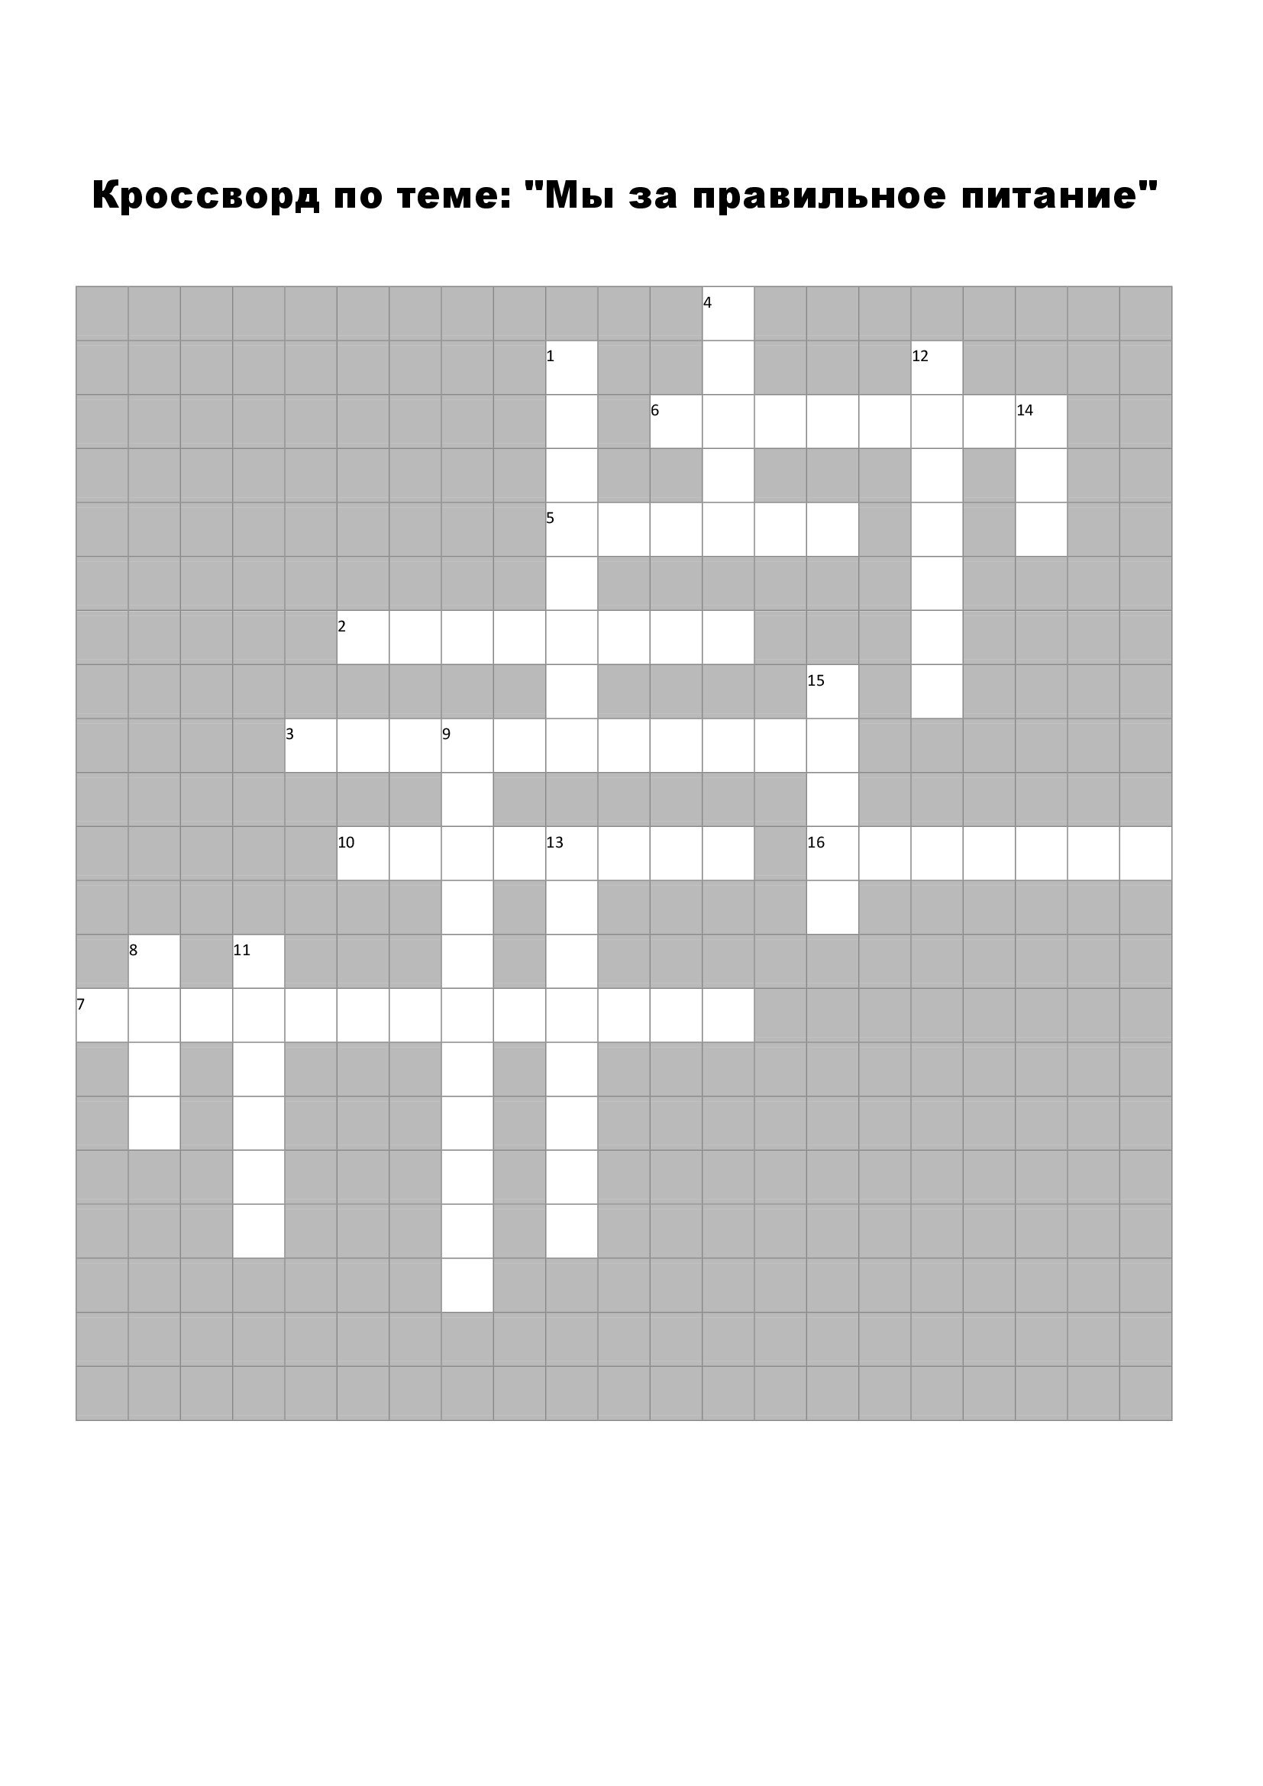

**По горизонтали:**

2. К какой группе питательных веществ относятся хлеб, картофель и макароны? (Углеводы)

3.Какие продукты содержат большое количество белков, углеводов и жиров? (Питательные)

5. Как называется совокупность продуктов, употребляемых человеком за сутки? (Рацион)

6. Свежие овощи и фрукты - это ... продукты? (Полезные)

7. Какие вещества необходимы организму в небольших количествах, но они играют важную роль? (Микроэлементы)

10. Что является неотъемлемой частью здорового питания и помогает поддерживать организм в хорошей форме? (Витамины)

16. Какой микроэлемент необходим для крепких костей и зубов? (Кальций)

**По вертикали:**

1. Что является главным богатством человека и требует бережного отношения? (Здоровье)

4. Какие продукты обычно растут в земле и служат источником многих витаминов и минералов? (Овощи)

8. К какой группе питательных веществ относятся масло и маслянистые семена? (Жиры)

9. Какие вещества используются для дезинфекции и предотвращения размножения микробов? (Антисептики)

11. Какие продукты часто содержат в себе важные витамины и сахара? (Фрукты)

12. Какое слово используется для обозначения способности организма выполнять работу и функции? (Энергия)

13. Как называются неорганические вещества, необходимые для поддержания жизнедеятельности организма? (Минералы)

14. Вместе с чем питательные вещества поступают в организм? (Еда)

15. К какой группе питательных веществ относятся мясо, рыба и яйца? (Белки)

**5 страница поэтическая -** Занятия физкультурой и спортом, двигательная активность.

**Как здоровым стать**

Всем известно, всем понятно,

Что здоровым быть приятно.

Только надо знать,

Как здоровым стать!

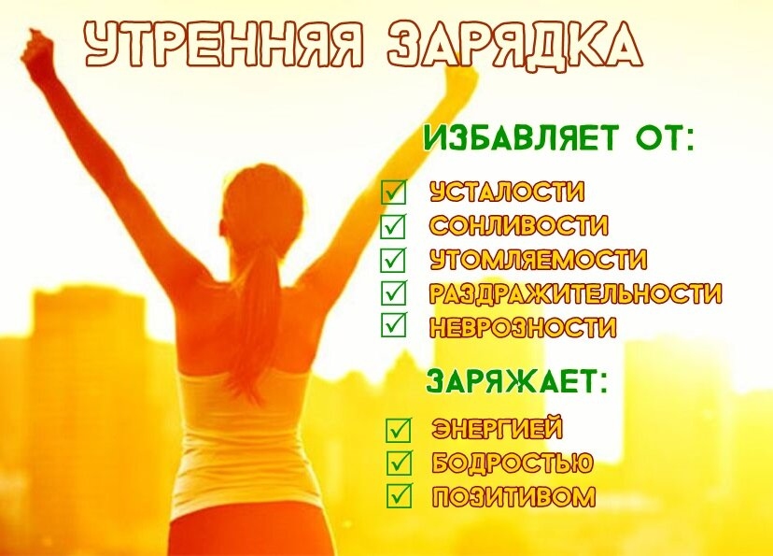Приучай себя к порядку —

Делай каждый день зарядку,

Смейся веселей,

Будешь здоровей.

В мире нет рецепта лучше —

Будь со спортом неразлучен,

Проживешь сто лет —

Вот и весь секрет!

И мы уже сегодня

Сильнее чем вчера

Физкульт-ура! Физкульт-ура!

Физкульт-ура!

Чтоб расти и закаляться

Не по дням, а по ночам

Мы привыкли заниматься

Физкультурой по утрам!

Спорт ребятам очень нужен!

Мы со спортом крепко дружим!

Спорт — помощник, спорт — здоровье,

Спорт — игра, физкульт-ура!

**Ода спорту**

Отточенная пластика движений.

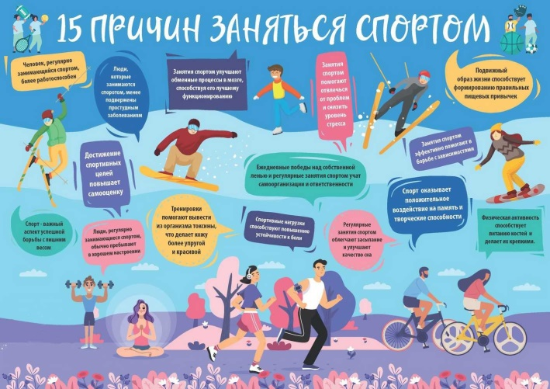Мгновенная реакция броска.

О спорт! Ты воспитатель поколений.

Большого друга верная рука.

Чтоб бегать, плавать, двигаться умело,

Противника, играя, побеждать,

Пускайте тело без сомненья в дело!

Нет больше чести, чем себя создать!

Спорт дарит нам энергию здоровья,

Упорство, силу духа, красоту.

Спорт учит нас на мир смотреть с любовью,

В реальность воплощать свою мечту.

**Источники информации:**

- <https://multiurok.ru/files/informatsionnyi-chas-segodnia-byt-zdorovym-stilno.html?ysclid=m7oqd9ctl131419901>

-  **mdou81.edu.yar.ru**›leto_2020/stihi_o_sporte_3_4.pdf

<https://www.hobobo.ru/stihi/stihi-pro-zozh/>

<https://profilaktica.ru/for-population/profilaktika-zabolevaniy/vse-o-pravilnom-pitanii/roditelyam-o-pitanii-detey/neobkhodimost-pravilnogo-pitaniya-dlya-podrostkov/>

<https://www.бсмп-уфа.рф/files/school_of_zoj/reminders_for_the_population/Памятка_о_здоровом_питании_подростка.pdf>

<https://www.sovsekretno.ru/news/v-rossii-znachitelno-uvelichilos-chislo-prestupleniy-sovershennykh-pod-narkotikami/?ysclid=m7rf5at6zw117106612>